

**選定：engine-size, bore, stroke作為新的解釋變數**

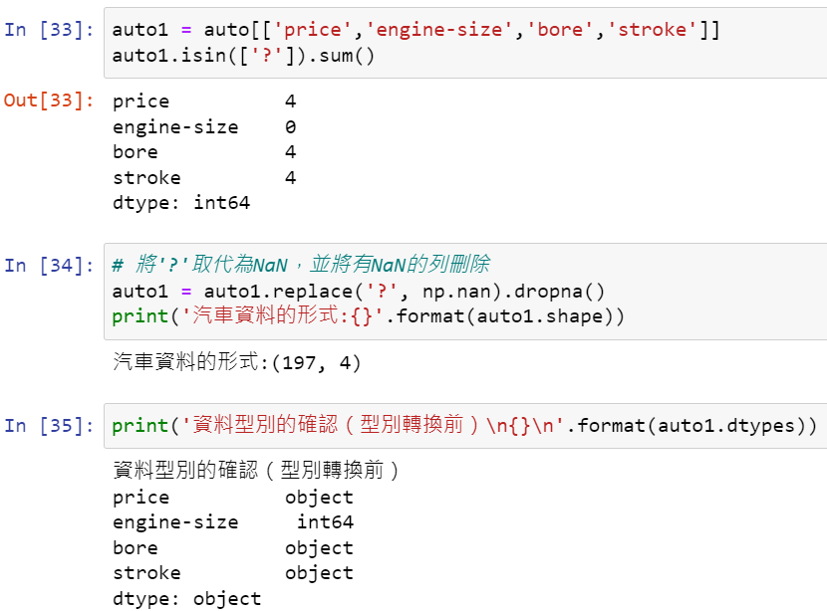

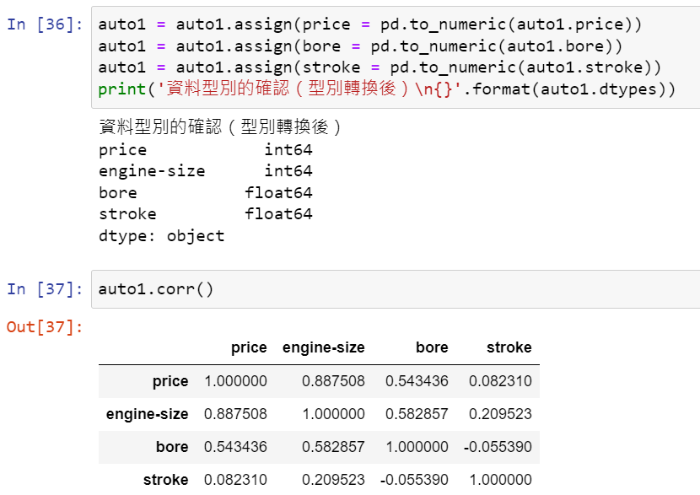

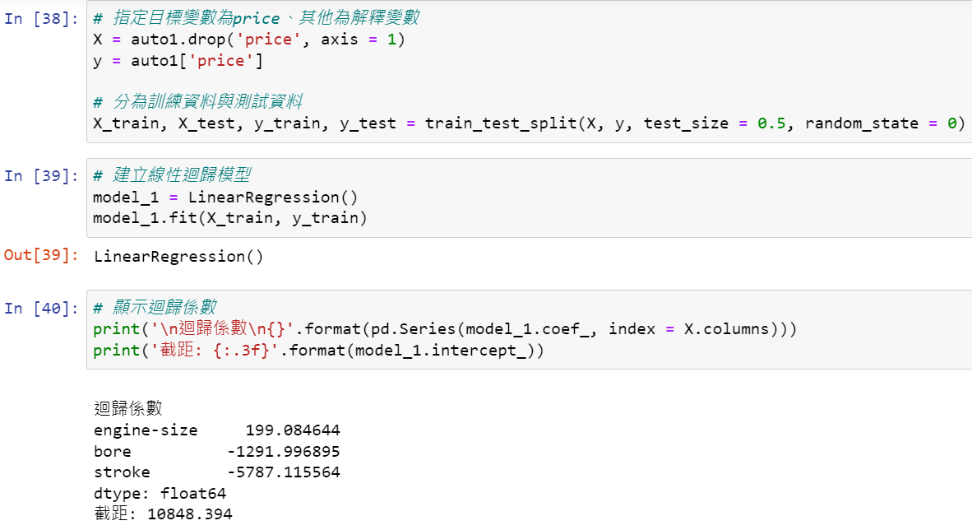

**所以 y = 10848.394 + 199.085xengine-size – 1291.997xbore – 5787.116xstroke**

**可見得engine-size增加，y會隨之增加**

**而stroke和bore增加，y會隨之減少，其中stroke的程度更勝bore**

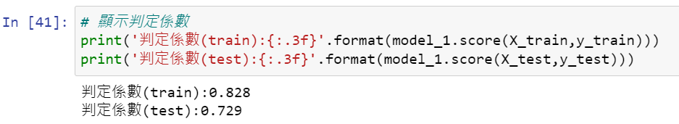

**比起範例中所挑選的：horsepower, width, height，engine-size, stroke, bore在train與test之間的落差較大，可能前者的適配性還是較高一些。**